Stadtwerke Esslingen in neuem Glanz
Der von a+r Architekten (Stuttgart/Tübingen) entworfene zukunftsorientierte Neubau
der Stadtwerke Esslingen wurde im März 2023 eröffnet.
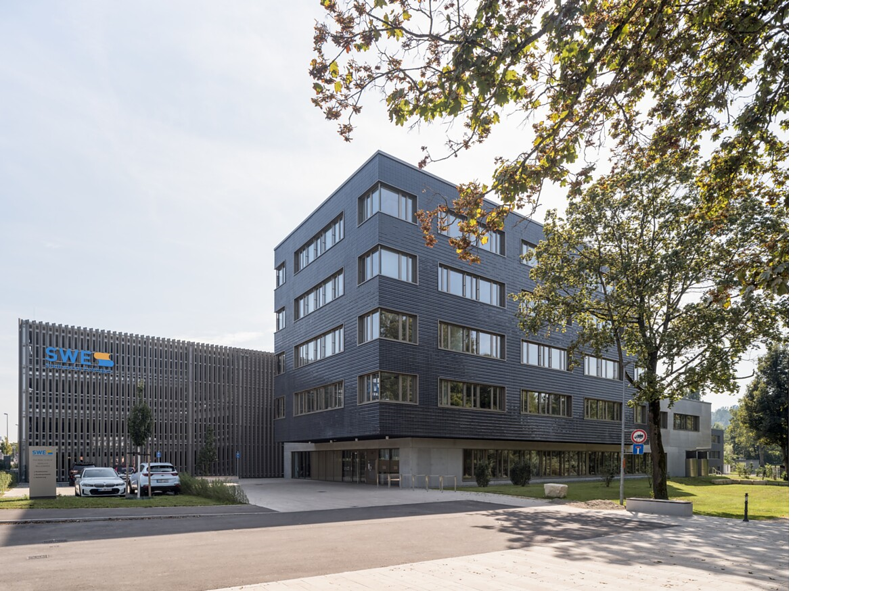

Bauland in der Stadt ist kostbar. In der Esslinger Weststadt entsteht derzeit auf dem ehemaligen Gelände der Stadtwerke ein zentral gelegenes, modernes und ökologisch vorbildliches Stadtquartier als Mischgebiet mit Wohnen, Hochschule und Gewerbe. Auch das alte Verwaltungsgebäude der Stadtwerke wird in die neue Nutzungsplanung einbezogen. Dafür erhielten die Stadtwerke an einem anderen Ort einen neuen Firmensitz, der vom Architekturbüro a+r optimal auf die Bedingungen der Betriebsabläufe und die Bedürfnisse zufriedener Mitarbeiterinnen und Mitarbeiter abgestimmt und konzipiert wurde.  Im sehr heterogen gewachsenen Gewerbegebiet Neckarwiesen in Oberesslingen entstanden auf einem firmeneigenen Grundstück innerhalb von zwei Jahren ein modernes, fünfstöckiges Verwaltungsgebäude, ein Betriebsgebäude und ein Parkhaus mit 200 Stellplätzen für die Stadtwerke Esslingen. Die neu errichteten Gebäudeteile umschließen einen zentralen Betriebshof. Die Baukörper nehmen den Höhenversatz zu einem höher gelegenen Speditionsgelände auf und integrieren einen Werkhof. Zusammen mit dem Parkhaus definiert das Verwaltungsgebäude einen Vorplatz als Entree und schirmt den Betriebshof nach Nord-Westen von der Fritz-Müller-Straße ab. Das Verwaltungsgebäude grenzt an den attraktiven Erlebnispfad des renaturierten Hainbachs, der hier in den Neckar fließt.  Gestalterisch und funktional wurden die unterschiedlichen Nutzungsbereiche geschickt miteinander verbunden, was sich unter anderem in der wechselnden Fassadengestaltung ausdrückt. Das in Massivbauweise errichtete Verwaltungsgebäude ist eine Komposition aus einem zweigeschossigen Sockel und einem viergeschossigen Kubus. Der Kubus wurde so in den Sockelbau eingeschoben, dass er eine umlaufende Auskragung bildet, die den Eingangsbereich überdacht. Das Verwaltungsgebäude bildet zudem einen von weitem gut sichtbaren Hochpunkt im Gewerbegebiet aus.  Wechselnde Fassaden für wechselnde Nutzungen  Jeder Gebäudeteil besitzt einen eigenen Materialcharakter, der die unterschiedlichen Funktionen an den jeweiligen Fassaden ablesbar macht. Der Kubus des Verwaltungsgebäudes erhielt eine Fassade aus glasierten Keramikfliesen, die je nach Witterung im Tageslicht schimmert und einen Kontrast zur glatten Sichtbetonfassade des Sockels bildet. In die dunkle Fliesenfassade sind in regelmäßigen Reihen lange horizontale Fensterbänder integriert, die sich im Betonsockel fortsetzen.  Vom Verwaltungsgebäude führt eine freitragende gläserne Stahlbrücke zum angrenzenden Betriebsgebäude mit Werkstätten, Technik, Service und Lager. Dieses markiert durch seine vertikale Holzfassade aus einer vorvergrauten Wechselfalzschalung den Übergang zur Werkhalle, die aus einem klassischen Holztragwerk besteht. Das in Stahlbauweise errichtete Parkhaus nimmt mit seiner Fassadengestaltung aus senkrechten Stahllamellen gestalterisch die Holzfassade des Betriebsgebäudes auf. a+r Architekten kombinieren die Oberflächenfarben der verschiedenen Fassadenmaterialien bewusst aus verwandten Farbfamilien und erzeugt so ein dynamisches und harmonisches Gesamtensemble.  Innen wie außen gelungen  Die Grundrisse des Verwaltungstraktes sind individuell auf die internen Abläufe der Stadtwerke abgestimmt. In diesem Gebäudeteil sind Büroflächen sowie eine Kantine für die Mitarbeiterinnen und Mitarbeiter untergebracht. Auf jeder Etage gruppieren sich verschiedene Funktionsbereiche um eine zentrale Erschließungszone mit Sanitäranlagen und Teeküchen. Eine zeitgemäß gestaltete Bürolandschaft mit variablen Einzel- und Großraumbüros wird durch raumhohe Verglasungen in weiß lasierten holzvertäfelten Trennwänden mit ausreichend Tageslicht versorgt und erlaubt Blickkontakt innerhalb der Abteilungen.  Das Erdgeschoss mit Atrium ist auch für Besucherinnen und Besucher zugänglich. Nach oben öffnet sich der zentrale Bereich um eine freitragende hölzerne Treppe und erzeugt einen großzügigen Luftraum mit bodentiefen Verglasungen, die das erste Obergeschoss galerieartig säumen und lange Blickachsenermöglichen. Die helle, offen gestaltete Kantine im Erdgeschoss öffnet sich durch faltbare Trennwände über eine Terrasse zum südlich gelegenen Neckar hin in einen begrünten Außenbereich.  Das Areal rund um den Hainbach, der hier in den Neckar mündet, bietet den Mitarbeiterinnen und Mitarbeitern einen hohen Erholungswert. Für die Baumaßnahme mussten nur wenige Bäume gefällt werden, die durch neue Pflanzungen an anderer Stelle des Grundstücks ersetzt wurden. Im begrünten Außenbereich ist ein großer, terrassenförmiger Teich angelegt, der als Retentionsbecken dient, anfallendes Regenwasser des befestigten Betriebshofes aufnimmt und langsam wieder dem natürlichen Wasserkreislauf zuführt.  Nachhaltig und zukunftsorientiert  Das Verwaltungs- und Betriebsgebäude wurde nach dem kfW – Effizienzhaus 55 Standard errichtet. Die Dachlandschaft ist größtenteils begrünt, führt Regenwasser ebenfalls langsam in den natürlichen Kreislauf zurück und ist zusätzlich mit Solarzellen bestückt, deren regenerativ erzeugter Strom direkt in den Büros und Werkstätten genutzt wird. Durch die günstige Lage an der Fernwärmeleitung können die Gebäude im Sommer gekühlt und im Winter geheizt werden. Aufgrund der guten Dämmung reichen dafür bereits niedrige Temperaturen aus.  Generell kamen Materialien zum Einsatz, die langlebig und robust sind und somit ohne großen Aufwand rückgebaut oder ausgetauscht werden können. In der Konstruktion spiegelt sich das Thema Nachhaltigkeit in der überwiegend verwendeten Holztragkonstruktion und den großflächigen Holzfassaden am Betriebsgebäude, sowie der langlebigen Keramikfassade am Verwaltungsgebäude wider.  a+r Architekten sahen im Entwurf des Neubaus eine einmalige Chance, die der Geschäftsführer der Stadtwerke Esslingen, Jörg Zou, ausnahmslos bestätigt: „Mit verbesserten Abläufen in unserem energieeffizienten neuen Firmensitz sind wir für die Zukunft bestens aufgestellt. Wir freuen uns, unsere Kunden künftig in hellen, freundlichen Räumlichkeiten zu betreuen.“ Und sollte es in Zukunft weiteren Raumbedarf geben, stehen Reserveflächen zur Verfügung.  Daten und Fakten  Projekt: Stadtwerke Esslingen  Bauherr: Stadtwerke Esslingen am Neckar GmbH & Co. KG  Standort: Oberesslingen  Architektur: a+r Architekten GmbH Stuttgart, www.aplusr.de  Fertigstellung: 03.2023  BGF: 15.100 m²  BRI: 61.432 m³  Nutzfläche: 8.492 m²  Fotos: Marcus Ebener  Stuttgart, im November 2023  Beleg erbeten bei Veröffentlichung | Journalistenkontakt  Rainer Häupl  bering*kopal GbR, Büro für Kommunikation  t +49(0)711 7451759-16  rainer.haeupl@bering-kopal.de  www.bering-kopal.de  Architektenkontakt  a+r Architekten GmbH  Miriam Gärtner  Rotebühlstraße 89/2  D 70178 Stuttgart  t +49(0)711 722355-802  f +49(0)711 722355-22  pr@aplusr.de  www.aplusr.de

1 Das Neubauensemble für die Stadtwerke Esslingen aus zweigeschossigem Sockelbau und viergeschossigem Kubus bildet eine umlaufende Auskragung, die den Eingangsbereich des neuen Verwaltungsgebäudes überdacht. Die glasierte Keramikfassade des Kubus steht im Kontrast zum glatten Sichtbeton des Sockelbaus. Foto: Marcus Ebener
2 Mit dem Parkhaus zusammen definiert das Verwaltungsgebäude einen Vorplatz als Entree und schirmt den Betriebshof von der Fritz-Müller-Straße ab. Foto: Marcus Ebener
3 Das Firmengelände der Stadtwerke Esslingen grenzt an den Neckarradweg, so dass eine umweltfreundliche Anreise ermöglicht wird. Die attraktive Freifläche am Hainbach mit Anschluss an den Neckar hat einen hohen Erholungswert. Foto: Marcus Ebener
4 Ein großes, terrassenförmig angelegtes Retentionsbecken fängt das Regenwasser des befestigten Betriebshofes auf und gibt es kontrolliert und gedrosselt in den natürlichen Wasserkreislauf zurück. Foto: Marcus Ebener
1. |  | 2.
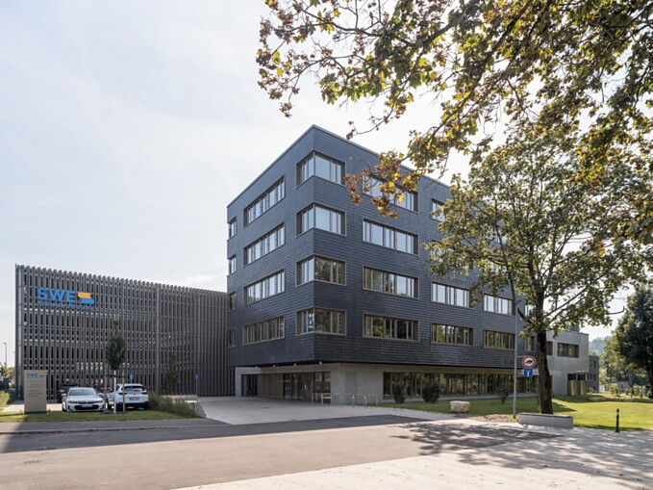 |  | 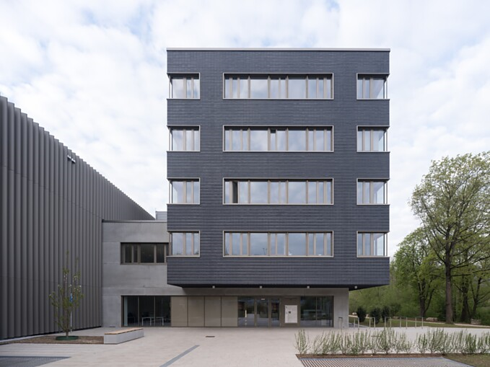
3. |  | 4.
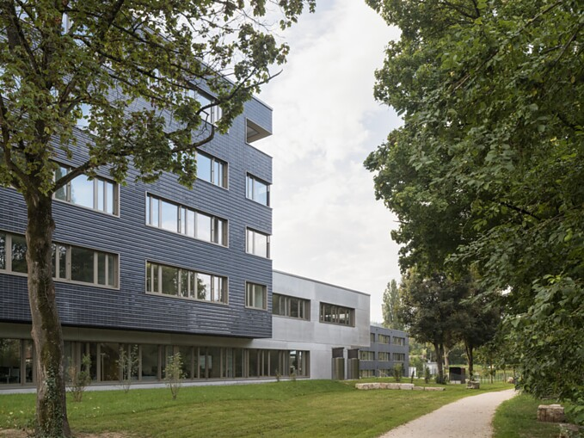 |  | 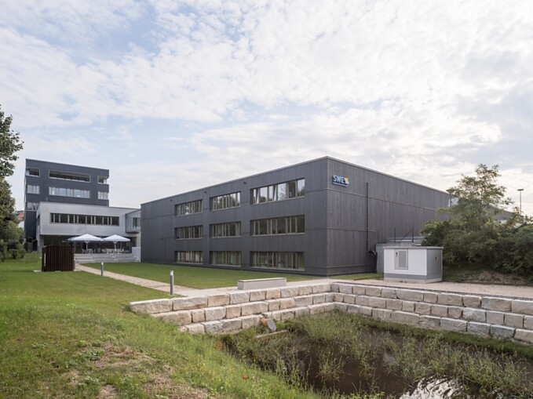

5 Rund 170 Mitarbeiterinnen und Mitarbeiter haben den Neubau der Stadtwerke im Gewerbegebiet Neckarwiesen bezogen. Das fünfstöckige Verwaltungsgebäude überzeugt nicht zuletzt wegen seiner glasierten Keramikfassade, die bereits von Weitem zu sehen ist. Foto: Marcus Ebener
6 Vom Erdgeschoss aus öffnet sich die Mittelzone um eine freitragende Holztreppe und schafft einen großzügigen Luftraum mit bodentiefen Verglasungen, die das erste Obergeschoss galerieartig säumen und lange Blickachsen ermöglichen. Foto: Marcus Ebener
7 Hell und freundlich wirken die zentralen Aufenthaltsbereiche im Verwaltungsgebäude. Im Erdgeschoss öffnet sich der Raum über ein Atrium und durch faltbare Trennwände zum großzügigen Kantinenbereich. Foto: Marcus Ebener
8 Zusammen mit dem Verwaltungsbau definiert das Parkhaus einen Vorplatz als Entree und schirmt den Betriebshof von der Fritz-Müller-Straße ab. Foto: Marcus Ebener
5. |  | 6.
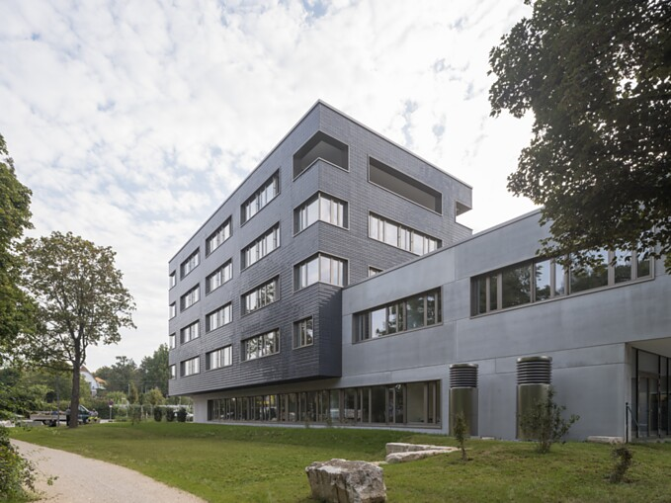 |  | 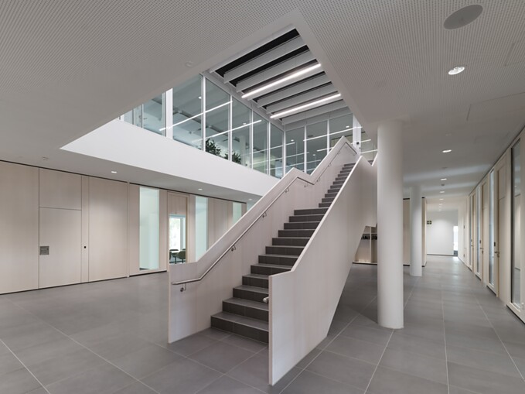
7. |  | 8.
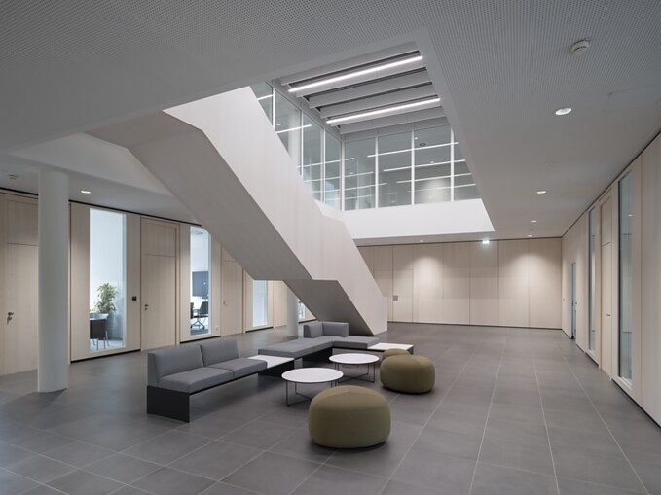 |  | 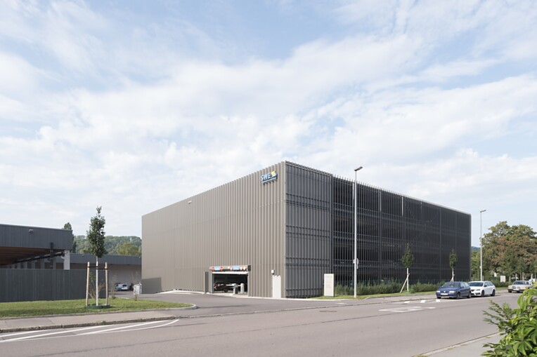

9 Lageplan Stadtwerke Esslingen, Zeichnung: a+r Architekten
10 Grundriss EG Stadtwerke Esslingen, Zeichnung: a+r Architekten
11 Schnitt Stadtwerke Esslingen, Zeichnung: a+r Architekten
9. |  | 10.
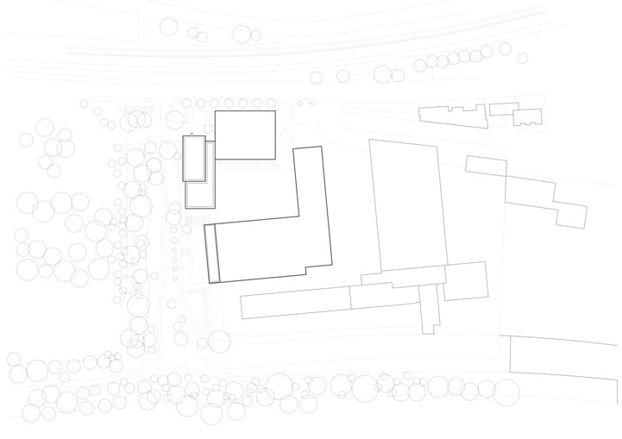 |  | 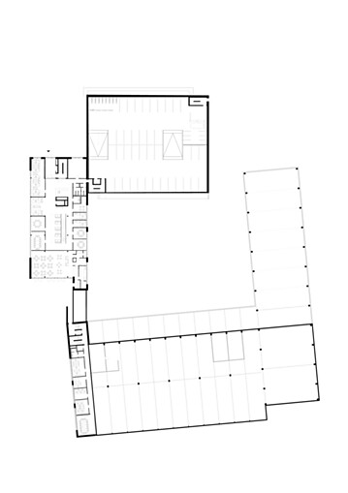
11.
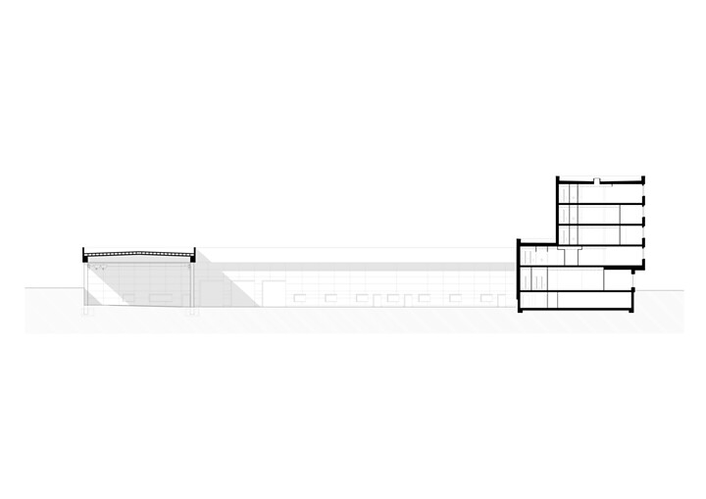

Über a+r Architekten
a+r Architekten stehen für eine solide, umweltverträgliche und zukunftsorientierte Architektur mit einer überzeugenden Expertise im Bereich des nachhaltigen Bauens – auch im Bestand. Das 1985 von Prof. Gerd Ackermann und Prof. Hellmut Raff gegründete Büro mit Standorten in Stuttgart und Tübingen zählt rund 100 Mitarbeiter und steht heute unter der Leitung von Oliver Braun, Florian Gruner, Alexander Lange und Walter Fritz. Vorwiegend bauen a+r Architekten für öffentliche Auftraggeber, Industrie und Gewerbe, für kommunale Wohnbauunternehmen sowie für soziale Einrichtungen. Das Büro konzentriert sich auf eine angemessene, ökologische, funktionale und daraus resultierend innovative Bauweise und wurde dafür mit renommierten Preisen ausgezeichnet.
www.aplusr.de
Instagram

QR-Code der Medieninformation

